MUSÉE DES BEAUX-ARTS D’ORLÉANS
DEMANDE DE RÉSERVATION POUR UN GROUPE SCOLAIRE
Année 2021-2022

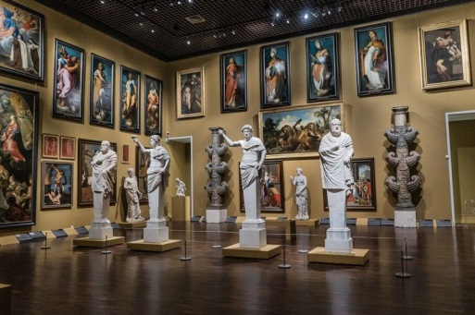
MODE D’EMPLOI
- Téléchargez ce formulaire sur votre ordinateur.
- Remplir un formulaire par classe.
- Renvoyez-le à resagroupes-mba-cabu@orleans-metropole.fr (merci de noter le mois demandé dans l’objet du mail).
- Le programme des actions et activités pédagogiques proposées par le musée des Beaux-Arts et par l’ensemble des établissements culturels de la ville d’Orléans est consultable sur le site Orléans métropole / Découvrir & sortir / Musée des Beaux-Arts
https://fr.calameo.com/read/00011393840669244f4ec

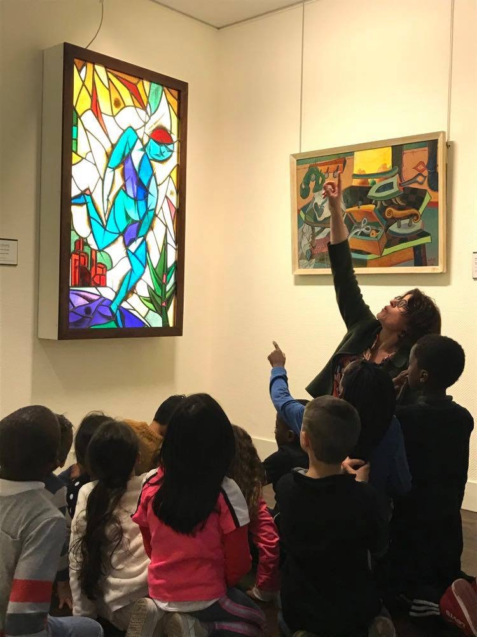
INFORMATIONS
Horaires
Le musée est fermé le lundi
Les groupes scolaires sont accueillis du mardi au vendredi de 9h30 à 18h

Nombre de visites
- Limité à 2 par classe dans l’année scolaire.
- Limité à 2 classes d’un même établissement par demi-journée
(merci de remplir une fiche par classe).

Pour le confort de tous
- Veiller à l’encadrement du groupe pendant toute la visite.
- La visite en autonomie se fait en classe entière ou en deux groupes accompagnés chacun par un enseignant.
- Nous vous invitons à rappeler quelques consignes aux élèves avant la visite (interdiction de toucher les œuvres, de courir ou de glisser sur le sol; maintenir un niveau sonore raisonnable ; photographies autorisées sans flash)
- Le dépôt de tous les sacs à dos au vestiaire est obligatoire pour les élèves et les accompagnateurs (bacs prévus à cet effet).

MESURES SANITAIRES
- Les musées d’Orléans respectent les gestes barrières et les mesures sanitaires en vigueur.
- Depuis le 21 juillet 2021, le pass sanitaire est obligatoire dans le musée pour les enseignants, accompagnateurs et les élèves suivant les mesures transmises par le gouvernement. Les enseignants doivent s’assurer que tous les participants de la visite répondent à ces mesures et nous le confirmer.
- Les consignes pouvant être évolutives, le musée vous informera des nouveaux impératifs.

TARIFS
GRATUIT :
- Entrées et visites libres pour les groupes scolaires et d’enseignement supérieur et leurs accompagnateurs
- Visites accompagnées pour les groupes scolaires et d’enseignement supérieur de l’Académie Orléans-Tours

PAYANT :
- Visites accompagnées pour les groupes scolaires des établissements hors de l’Académie Orléans-Tours : 40 € par classe / Le règlement se fait à l’accueil du musée le jour de la visite par chèque ou espèces, contre remise d’une facture.

VOTRE DEMANDE
Coordonnées de l’enseignant
- Nom et prénom de l’enseignant :
- Téléphone personnel :
- Courriel personnel :
- Nom de l’établissement scolaire :
- Adresse complète de l’établissement scolaire :
- Mail de l’établissement scolaire :

Visite souhaitée
- Niveau de la classe :
- Effectif (élèves / accompagnateurs) :
- Mois souhaité(s) :
- Dates souhaitées ou jour(s) possibles :
- Horaires souhaités (ex : mardi à 9h30, jeudi à 14h…) :
- Renseignements complémentaires utiles (fauteuil roulant, béquilles…) :

Thème souhaité (surlignez votre choix)
- LES VISITES ACCOMPAGNÉES (visite guidée seule – 1 séance)
- Les matinées du conte // Réservation entre le 1er et le 30 octobre
- Objectif jaune // Réservation avant le 30 septembre
- Objectif rouge // Réservation entre le 1er octobre et le 30 novembre
- Objectif bleu // Réservation entre le 1er décembre et le 30 janvier
- La Renaissance
- Le portrait et l’autoportrait
- Découverte du XIXe siècle
- Le XVIIe siècle
- Le siècle des Lumières
- Exposition « Dans la poussière de Séville…Sur les traces du Saint Thomas de Velázquez » (jusqu’au 14 novembre 2021)
- Exposition « Ingres avant Ingres. Dessiner pour peindre » (du 09 novembre 2021 au 07 janvier 2022)

- LES VISITES ATELIERS (visite et atelier – 2 séances)
- Objectif jaune // Réservation avant le 30 septembre
- Objectif rouge // Réservation entre le 1er et le 30 novembre
- Objectif bleu // Réservation entre le 1er décembre et le 30 janvier

- LES DISPOSITIFS & PROJETS
- Classes itinérantes culturelles (Inscription auprès des conseillers pédagogiques en arts visuels)
- La classe, l’œuvre
- Classe-musée
- Un artiste dans ma classe (Renseignements auprès de la Ligue de l’enseignement)
- Mon projet particulier (Précisez votre projet et vos disponibilités pour un rendez-vous avec notre équipe)
- Le Rossignol et l’Empereur

- LES VISITES EN AUTONOMIE (visite libre sans médiateur)
- 7 clefs pour une œuvre moderne
- Sur la trace des héros
- Histoires et mythes
- La mythologie
- Héros et héroïnes
- Le portrait
- L’art moderne et contemporain
- Mon parcours (Merci de préciser votre choix d’œuvres)
- Parcours découverte
- Les animaux
- Le conte
- La couleur
- La musique
- Cartes postales
- 7 clefs pour un paysage
- 7 clefs pour un portrait
- 7 clefs pour une nature morte
- 7 clefs pour une œuvre moderne

